Коммерческое предложение на
врачебный комплект компьютерной реставрации зубов системы CEREC
пр-ва фирмы SIRONA Dental Systems, Германия

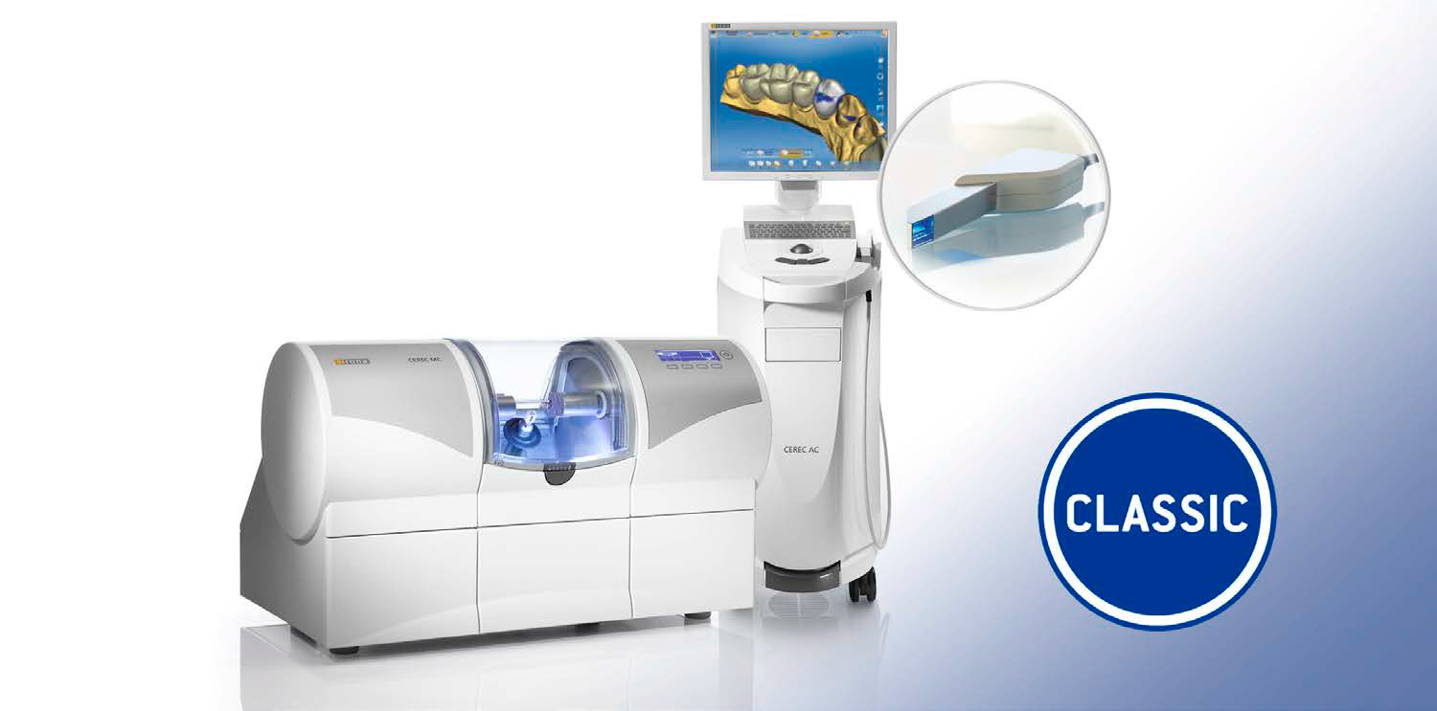

№ п\п | Наименование | Цена (Евро)
1. | Блок для съёмки системы CEREC AC Bluecam  в состав которого входят:  • камера CEREC Bluecam для 3-мерных измерений  • Сапфировая призматическая трубка  • интегрированный специализированный ПК с картой захвата 3D изображений  • радиомодуль для связи с шлифовальной установкой CEREC MC XL  • Карта WLAN  • Windows 7 Professional 64-бит  • плоский ЖК-экран 19”  * Накопитель лицензий, вставленный в USB-порт (без лицензии CEREC, но с лицензией CEREC Connect) | 32 890,00
 | - доставка  - таможенная очистка  - ввод в эксплуатацию | 3 289,00
 | ИТОГО: | 36 179,00
2. | Шлифовальный блок CEREC MC - возможность изготовления единичных реставраций, и временных мостов до 4единиц:  - 2 шлифовальных мотора  - Для блоков размером до 40 мм  - ПО для CEREC и Licencer-ваучер  - Фильтр для CEREC MC\MC X  - 1 стартовый комплект расходных материалов CEREC Sample  - Package (содержание: 44 блока и палитра CEREC Bloc Shade Guide)  - Отвёртка Тогх10  - Динамометрический ключ  - Стартовый комплект фрез (4 фрезы)  - Перекрёстный кабель LAN, 10 м | 35 090,00
 | - доставка  - таможенная очистка  - ввод в эксплуатацию | 3 509,00
 | Итого | 38 599,00
 | ОБЩАЯ стоимость комплекта, включая:  Доставку, таможенную очистку, ввод в эксплуатацию | 74 778,00
 | СТОИМОСТЬ по АКЦИИ  Действительно до 31.05.2014г. | 54 000,00

Компания обеспечивает 2- дневный базовый курс обучения.

